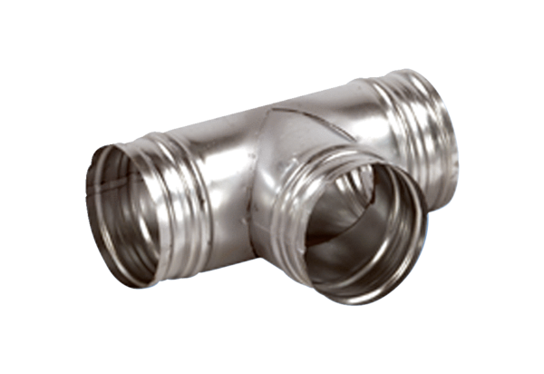90°-os elágazó AB 80-80Csomagolási egység: 1 darabVálaszték: K
Termékszám: 0055.0345Gyártó: MAICO

